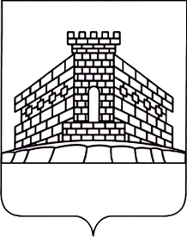

Администрация Задонского

муниципального района

Липецкой области

ОТДЕЛ ОБРАЗОВАНИЯ
ПРИКАЗ
от 04.12.2014 г.Задонск № 409
«Об утверждении Положения о комиссии,
мер и Порядка предотвращения и
урегулирования конфликта интересов»

Руководствуясь Федеральным законом от 25 декабря 2008 года № 273-ФЗ «О противодействии коррупции» и в целях обеспечения условий для добросовестного и эффективного исполнения муниципальными служащими отдела образования администрации Задонского муниципального района должностных обязанностей, исключения злоупотреблений на муниципальной службе, а также для предотвращения и урегулирования конфликта интересов,
ПРИКАЗЫВАЮ:
- Утвердить Положение о комиссии по предотвращению и урегулированию
конфликта интересов муниципальных служащих отдела образования администрации Задонского муниципального района Липецкой области (Приложение 1).
- Утвердить меры по предотвращению и урегулированию конфликта интересов для
руководителей и работников муниципальных образовательных учреждений Задонского муниципального района Липецкой области (Приложение 2)
- Утвердить Порядок предотвращения и урегулирования конфликта интересов на
муниципальной службе (Приложение 3)
- Старшему специалисту 1 разряда Первушиной Л.А. ознакомить муниципальных
служащих отдела образования администрации Задонского муниципального района Липецкой области и руководителей образовательных учреждений с указанными приложениями.
- .Контроль за исполнением приказа оставляю за собой.

Начальник отдела 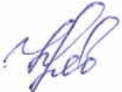 Н.И.Левченко

